# Web Shop – Study Group 1-A

# Projektipalaveri 13.3.2023

09-12 Paikalla: Kaikki

Wireframe, suunnitelma sivusta, sivun aihe, sivun nimi, GitHub ja HackNPlan -alustukset

Rooleja:  
Sari Scrum master, Design(SASS, UX), Front end(components)  
Samuli Full stack, Front end(components), back-end mestari  
Tommi Full stack, Front end(components)  
Seberi Design(SASS, UX), Front end(components)

# Työpäivä 14.3.2023

10:30 – 14:00 Paikalla: Kaikki

SASS-tyylejä, tietokannan suunnittelua, alustavia komponentteja(karuselli, navbar, footer), React routing alustettu, kuvat ja fontit

Mitä ens kerralla:

Hakukomponentti, footer, About-sivu johonkin, hampurialaisvalikko

# Työpäivä 20.3.2023

9-14.00 Paikalla: Sari, Severi, Tommi

-Viikonlopun aikana Sari, Tommi ja Samuli tehnyt backia ja fronttia, korjailtiin koodauksia kuntoon, sovittiin seuraavan sprintin startti ja retrospektiivi seuraavalle päivälle.

# Sprint 0 lopetus ja sprint 1 aloitus 21.3.2023

10.30-16.00 Paikalla: Kaikki

-Retrospektiivi: Päädyttiin yhdessä siihen, että 0-sprintti oli 5/5. Saatiin paljon aikaan, ollaan työstetty hommia yhdessä ja kaikki on edistäneet projektia myös kotona omalla ajalla. Backlog näyttää kohtuullisen realistiselta ja meillä alkaa olla jo jotensakin toiminnallinen sivun ranka.

- Sprint 1: sovittiin tehtävät seuraavalle sprintille, parannellaan ostoskorin ja tuotesivujen toiminnallisuutta, lisätään design -elementtejä, back-endin puolella hiotaan tauluja ja lisätään php -komentoja.

# Sprint 1 lopetus ja sprint 2 aloitus 27.3.2023

10-14.00 Paikalla: Samuli, Sari, Tommi

-Retrospektiivi: edelliseen sprinttiin laitettiin aika paljon taskeja, jatketaan tässä sprintissä niiden hiomista koska kaikki ei ole vielä valmista. Sivusto sinänsä on tosi hyvässä vaiheessa. Sari ja Tommi tehneet aika paljon sivua koulussa paikan päällä viime viikolla, ja Severi ja Samuli taas enempi kotoa käsin, mutta kaikki osallistuneet hyvin tekemiseen.

-Sprint 2: Jatketaan edellisen sprintin tehtävien parissa, niissä riittää vielä tekemistä.

# Sprint 2 lopetus ja sprint 3 aloitus 3.4.2023

10-14.00 Paikalla: Samuli, Sari, Tommi

-Retrospektiivi: paljon saatu aikaan edellisessä sprintissä, sivuston front-end alkaa olla scss:ää lukuunottamatta valmis. Back-endin puolelle vielä muutama isompi homma (anonyymi ostoskori, adminin muokkausoikeudet tuotteisiin). Tässä vaiheessa kirjattiin retrospektiivi myös reetro.io -appilla, Sari toimi kirjurina mutta yhdessä juteltiin asiat. Kirjattu käytännössä asioita koko projektista tähän mennessä.

-Sprint 3: Sari ja Severi hioo sivuston näkymää, Samuli ja Tommi hoitaa enempi bäkkärin puolta.

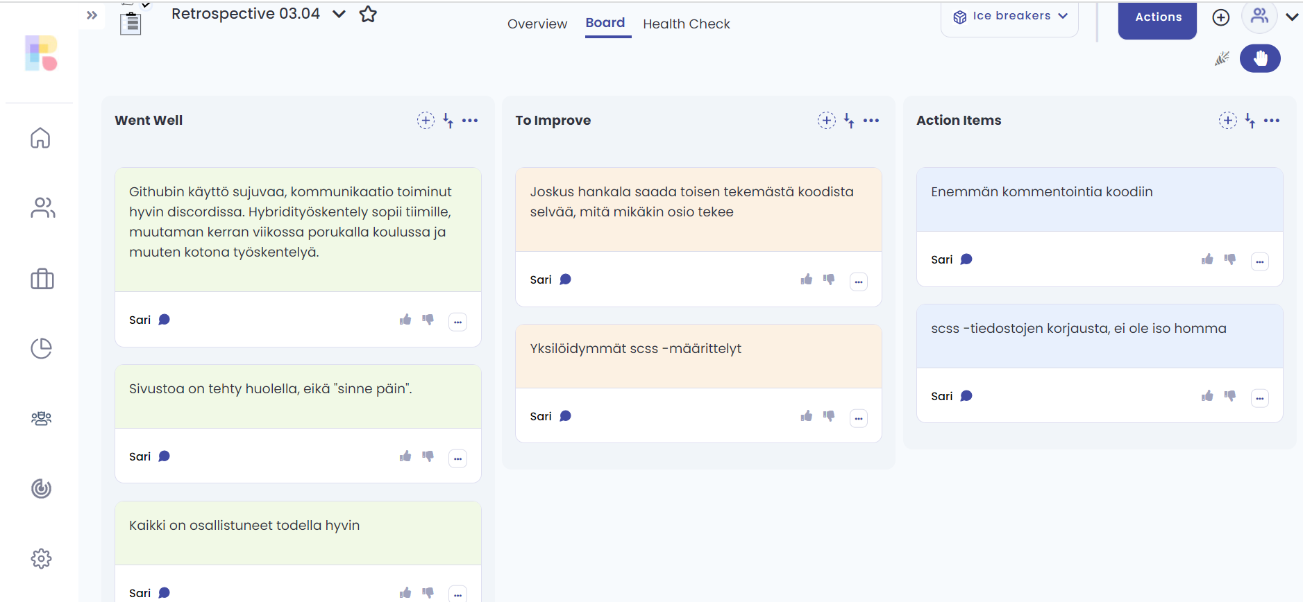

# Sprint 3 lopetus, sprint 4 aloitus 11.4.2023

9.30-14.30 Paikalla: Samuli, Sari, Tommi

Retrospektiivi: Sivusto on edistynyt, alkaa näyttää jo aika hyvältä, ulkoasua pitää vielä joillain sivuston osilla hioa. Admin oikeudet ja toiminnallisuudet lisätty, anonyymi ostoskori työn alla. Työstetään sitä tänään yhdessä koululla.

Sprint 4: Anonyymi ostoskori kuntoon, muutamien sivun osien ulkoasua voisi hioa, responsiivisuutta voisi parantaa nyt tai seuraavassa sprintissä.